Логопедический массаж

Существует множество различных техник лечения речевых нарушений. Одним из эффективных способов устранения проблем артикуляционного аппарата является проведение логопедического массажа.
Суть метода заключается в мануальном воздействии на ткани, мышцы и сосуды с целью улучшения тонуса и нормализации работы речевых центров. При комплексном применении логопедический массаж корректирует нарушения в произношении звуков и улучшает качество жизни пациента в целом.
Манипуляции выполняются вручную или с помощью специальных приспособлений. Инструментарий для проведения процедуры разнообразен и зависит от выбранной техники.

Польза
Метод помогает решить целый комплекс проблем, связанных с повреждением речевого аппарата, затруднённым или неправильным звукопроизношением. По результатам проведения логопедического массажа зафиксированы следующие стойкие улучшения состояния:
- Мышечный тонус артикуляционного аппарата приходит в норму.
- Укрепляется глоточный рефлекс.
- Речевые зоны мозга получают рефлекторную стимуляцию и начинают лучше функционировать.
- Нормализуется слюноотделение.
- Устанавливается правильное дыхание.
- Улучшается работа связок, восстанавливается голос и повышается его качество.
- Улучшается работа лимфатической системы в целом.

Важную роль в успехе лечения играет эмоциональная составляющая. Методика традиционно оказывает благотворное воздействие на состояние центральной и периферической нервных систем. Психологическое состояние во время процедуры очень важно, поэтому наши специалисты подбирают наиболее комфортные для пациента режим и технику выполнения массажа.
Перед началом курса проводится обследование мышц речевого аппарата с целью выявить характер и степень повреждений. Логопедический массаж не имеет возрастных ограничений. Применение данной техники лечения речевых расстройств широкого спектра демонстрирует отличные результаты как у детей, так и у взрослых.

Виды логопедического массажа
Различные техники выполнения позволяют обеспечить индивидуальный подход к каждому пациенту. В зависимости от ситуации могут использоваться следующие разновидности массажа:
- Классический ручной. Включает в себя 4 основных стимулирующих и расслабляющих действия: поглаживание, растирание, разминание, вибрацию. При выполнении может использоваться зубная щётка с мягкой щетиной или шпатель.
- Точечный. Базируется на принципах рефлекторной терапии, воздействует на нервные окончания и биологически активные точки.
- Аппаратный. Проводится с помощью специализированных медицинских приборов: вибрационных, вакуумных, ультразвуковых и др.
- Зондовый. Техника Е. В. Новиковой, которая разработала комплекс движений с применением массажных зондов для целенаправленного воздействия на поражённые области речевого аппарата.
- Самомассаж. Пациент обучается движениям, которые затем воспроизводит самостоятельно.

Специалист, проводящий логопедический массаж, индивидуально подбирает технику проведения массажа или комбинацию различных методик для максимальной эффективности лечения.
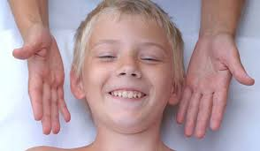 | 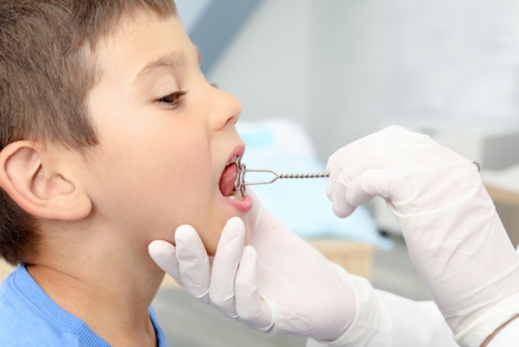

Показания
Показаниями к назначению логопедического массажа являются следующие заболевания:
- дислалия (косноязычие) — нарушения произношения звуков при нормально развитом слухе и речевом аппарате;
- дизартрия — затруднение артикуляции вследствие различных заболеваний нервной системы;
- алалия — полное или частичное отсутствие речи из-за органических поражений речевых зон коры головного мозга;
- нарушенный тонус мышц артикуляционного аппарата;
- фонастения — частичная или полная потеря голоса;
- заикание;
- последствия детского церебрального паралича (ДЦП).

Перед началом курса пациенту рекомендовано пройти всестороннее обследование. Необходимо убедиться в отсутствии ограничений к проведению логопедического массажа.
Количество сеансов назначается индивидуально в зависимости от характера и тяжести нарушений. В ряде случаев может потребоваться повторение нескольких курсов в течение года или более длительного времени.

Противопоказания
Любая методика имеет ограниченную сферу применения. Логопедический массаж не выполняется при следующих подтверждённых заболеваниях:
- Инфекционные заболевания в острой форме.
- Стоматит.
- Дерматит в местах проведения манипуляции.
- Конъюнктивит.
- Носовые кровотечения.
- Повышенная судорожная готовность.
- Увеличенные лимфатические узлы.
- Герпетические высыпания на губах.
В активной фазе болезни выполнять массаж нельзя, необходимо дождаться полного выздоровления. В случае инфекционных заболеваний курс желательно начинать не раньше, чем через две недели после излечения.

Результатом проведения логопедического массажа является улучшение как речевого, так и эмоционального состояния.

